**МБДОУ №52 г.Шахты, Ростовсой области**

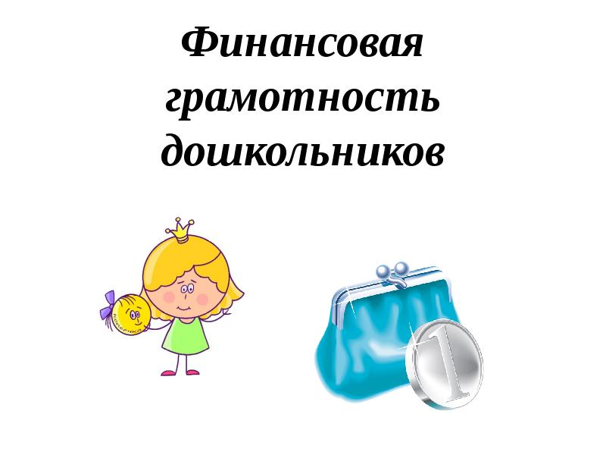

**Организованная образовательная деятельность по обучению основам финансовой грамотности**

**«История возникновения денег»**

**Подготовительная группа**

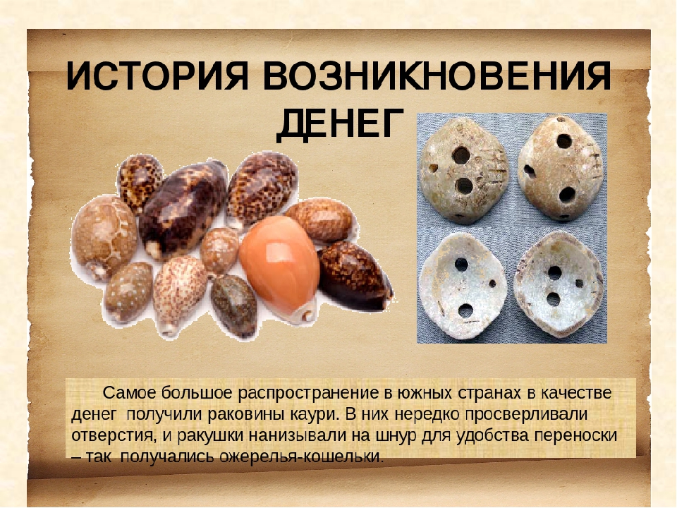

**Воспитатель: Федюкина АА.**

**г.Шахты, 2024**

**ООД по обучению основам финансовой грамотности**

**«История возникновения денег»**

**Цель:** Познакомить детей с историей возникновения денег, их предназначением.

**Задачи:**

* Развивать мышление, память, любознательность, умение анализировать, обобщать, сравнивать денежные знаки по различным признакам.
* Развивать умение выражать свои мысли, делать выводы.
* Развивать творческие способности.
* Дать детям представление об истории и развитии денежной единицы от прошлого к настоящему.
* Вызвать интерес к прошлому предмета.
* Воспитывать представления о нравственных категориях, таких как экономность, бережливость.
* Воспитывать уважительное отношение к деньгам.

**Материал:** видео, подборка слайдов, деревянные палочки для выполнения рисунка на «золотых монетках», фольга, восковые мелки, заготовки для росписи «китайских денег», карточки с вырезанными трафаретами иероглифов. **Интеграция образовательных областей:** Познавательное развитие, социально – коммуникативное развитие, речевое развитие, физическое, художественно – эстетическое развитие.

**Методы и приемы:**

Наглядные методы: иллюстрации денежных единиц от древности до современности, презентация Power Point.

Словесные методы: вопросы проблемного характера, инструкции педагога по фиксированию результата деятельности.

Практические методы: игры и игровые упражнения на активизацию полученных знаний.

**Предварительная работа:**  беседы, чтение рассказов, сказок, пословиц и поговорок на тему «деньги». Проведение сюжетно ролевых игр: «Банк», «Супермаркет». Дидактические игры: «Что можно купить?», «Товарообмен», «Путешествие Рублика».

**Ход занятия**

Организационный момент

Воспитатель: Ребята, сегодня на нашем занятии присутствуют гости. Давайте с ними поздороваемся, и подарим им свои улыбки.

Собрались все дети в круг,

Я твой друг и ты мой друг.

Крепко за руки возьмемся,

И друг другу улыбнемся. (Дети здороваются).

Воспитатель: Ребята, сегодня наше занятие будет необычным. А о чем пойдет речь, вы узнаете, если отгадаете мою загадку:

Бывают они медные,

Блестящие, бумажные,

Но для любого из людей,

Поверьте, очень важные!

Дети: Деньги.

Воспитатель: Вы правы, ребята, это деньги!

А кто мне может сказать, для чего они нужны? (ответы детей)

Всегда ли деньги были такими как сейчас? (ответы детей)

Как вы думаете, ребята, как люди рассчитывались, когда еще не было денег?

(Ответы детей).

Воспитатель: Где мы можем узнать эту информацию? (ответы детей)

А более подробную информацию, ребята, мы узнаем, посетив Музей денег. Я предлагаю вам совершить виртуальную экскурсию.

**1. Обмен товарами.**

Воспитатель: Приглашаю вас в зал, где мы с вами узнаем, чем люди могли расплачиваться раньше. Было время, когда человечество, еще не знало, что такое деньги. Люди сами изготавливали необходимые для жизни вещи и добывали себе еду.

Одни охотились, другие ловили рыбу, третьи работали на земле…

Сначала они меняли товар на товар. Кто менял рыбу на яйца, кто мясо на топоры, глиняные горшки меняли на кур, зерно на масло. Но это было неудобно. Чем больше появлялось различных товаров, тем сложнее было поменять их друг на друга.

И люди пришли к выводу, что нужны деньги.

У одних деньгами сначала были животные: овцы, коровы, козы. Другие стали расплачиваться шкурками белок, зайцев, лисиц. Те, кто жили около моря, расплачивались солью, ракушками.

Воспитатель: Как вы думаете, это удобно было? Почему неудобно?

Дети: Такие деньги в карман не спрячешь. Это было тяжело, занимало много места.

Воспитатель: А теперь, ребята, я вам предлагаю поиграть и выполнить мои задания.

«Лежачий товар не кормит».

Воспитатель: Первый торговец продает мёд, чтобы купить домой варенье. Второй – торговал вареньем, чтобы получить деньги и купить мёд. Ребята, помогите продавцам решить возникшую проблему?

(Ответы детей.)

Воспитатель: Правильно, ребята, поменяться бочонками.

Совершить обмен товаром.

**Игра с мячом «Покупка».**

Воспитатель: Кот Матроскин решил накопить денег и купить всё, что захочет. Но пёс Шарик утверждает, что не всё продаётся и покупается. Рассудите их спор.

Я буду бросать вам мяч, и называть слово, а вы, возвращая его мне, отвечайте, можно это купить за деньги или нельзя.

Корова, солнце, здоровье.

Топор, перо, совесть.

Доброта, коза, пух.

Ветер, молоко, дружба.

Воспитатель: Что из названных слов, ребята, ни в какие времена нельзя не купить за деньги, не обменять?

**2. Каменные, металлические деньги - монеты.**

Воспитатель: Продолжаем нашу экскурсию. Теперь я приглашаю вас в следующий зал музея. Зал монет.

Время шло, люди продолжали работать, торговать. Теперь в качестве денег стали использовать еще и камни. Первые каменные деньги были разной формы и размера.

Прошло еще много времени. Люди научились добывать металл. И придумали делать деньги из металла. Так появились первые монеты. Металлические деньги отливали в форме брусков, колец, прутиков.

Потом на монеты стали наносить рисунок - чеканить их.

• Работа за столами «Чеканщики»

Воспитатель: Ребята, а хотите стать мастерами-чеканщиками и изготовить свои монетки? Тогда проходите в нашу мастерскую, выбирайте себе место и присаживайтесь за столы.

Я раздам вам «монетки». А вы достаньте из стаканчика палочку, с помощью которой каждый из вас нанесет свой рисунок на монетку. Будем ее чеканить.

Приступайте к работе. Палочку берем в руку правильно, как для письма. Садимся ровно.

(дети выполняют работу, звучит музыка)

Воспитатель: Вы просто молодцы, ребята, отлично справились с этим заданием.

Я предлагаю вам ваши работы поместить на стенд. Оформим выставку монет. Посмотрите на монеты друг друга. У всех они разные.

**Физминутка «Страны и деньги»**

Во всем мире много стран обеими руками нарисовать большой круг в воздухе

Посчитаем: Казахстан, ладони перед собой с широко расставленными пальцами

Индия, Япония, Россия и Эстония, загибать пальчики начиная с большого

Китай, Корея, Франция, пальца правой руки

Молдавия, Малайзия

И еще десятки разных, сжимаем и разжимаем кулачки в ритм

Стран больших разнообразных. словам

Назову сейчас я вам. щелкаем средними и большими

Деньги этих разных стран: пальцами обеих рук, сжимаем кулачки

Рубль, доллар, франк, юань, разжимаем пальцы с указательного на

Лира, евро, лат, динар. обеих руках начиная с правой

Теперь сначала все начните, погрозить указательным пальчиком

И за мною повторите!

**3. Появление бумажных денег.**

Воспитатель: Ребята, мы продолжаем нашу экскурсию. И я приглашаю вас в следующий зал Бумажных денег.

Так как металлические деньги были тяжелы и занимали много места, люди придумали другой выход. Появились бумажные деньги. Они впервые появились в Китае и сначала были очень большого размера, как лист бумаги. А расписывались бумажные деньги иероглифами - китайскими буквами. Каждый иероглиф имеет свое значение: солнце, небо, луна, земля, сила, человек.

• Работа за столами «Китайские мастера»

Воспитатель: Ребята, я снова приглашаю вас в мастерскую. Присаживайтесь за столы. Здесь работали мастера по росписи денег. Работу мастера не закончили.

Вы должны при помощи трафарета закончить эту работу. Нанести на лист с правой стороны свои иероглифы и закрасить их мелками. То есть расписать деньги. Приступайте к работе.

(дети работают за столами, звучит китайская музыка)

Воспитатель: Ребята, да вы просто мастера. Ваши работы мы тоже разместим на стенде. Это будет выставка бумажных денег. На выставку своих работ вы можете пригласить других детей, воспитателей, родителей. Рассказать им историю возникновения денег.

Воспитатель: Ребята, а сейчас я предлагаю вам послушать историю и потом обсудить ее.

Однажды встретились на полянке Ослик Иа, Пятачок, Вини-пух, и умный кролик. У ослика была корзиночка малины, а у пятачка маленькая чашечка лесной земляники. У Вини-пуха было в руках горшочек меда, а у умного кролика ноутбук. Пятачок предложил ослику поменять ягодами, потому что он очень хотел попробовать крупной машины, но ослик не согласился. А Вини-пух когда увидел новенький ноутбук у кролика тут же подошел к нему и сказал: «Давай поменяемся? Я тебе мед, а ты мне ноутбук?». Но умный кролик отказался. Медвежонок расстроился и решил свой горшочек меда поменять с осликом на большую чашку малины, и ослик Иа с удовольствием согласился.

Вопросы к детям:

1. Как думаете ослик Иа не захотел поменять свою малину на землянику?

2. Почему медвежонок получил отказ поменять от кролика?

3. Почему Ослик Иа с удовольствием согласился поменяться с медвежонком?

**4. Рефлексия**

Воспитатель: Ребята, вам понравилась наша экскурсия?

Какие предметы выполняли роль денег раньше?

О чем сможете рассказать другим детям?

Что вы делали в мастерских?

Дети: Какими были первые деньги.

Как появились металлические монеты и бумажные деньги.

Мы чеканили монеты и расписывали деньги. Поместили их на выставку.

Воспитатель: Сегодня у нас с вами была первая экскурсия в Музей денег. И чтобы вам легче было ориентироваться, я подарю вам карту государства Финансов.

СПИСОК ЛИТЕРАТУРЫ

1. Играем в экономику: комплексные занятия, сюжетно-ролевые игры и дидактические игры / авт.-сост. Л.Г. Киреева. – Волгоград: Учитель, 2008. – 169 с.
2. Кошель, П. История денег / П. Кошель // Дошкольное образование. – 2007. – №6. – С. 53-61.
3. Кнышова, Л.В., Меньшикова, О.И., Попова, Т.Л. Экономика для малышей, или Как Миша стал бизнесменом / Л.В. Кнышова и др. – М.: Педагогика – Пресс, 1996. – 118 с.
4. Образовательная программа «Азы финансовой культуры для дошкольников»: пособие для воспитателей, методистов и руководителей дошкольных учреждений /Л.В. Стахович, Е.В. Семенкова, Л.Ю. Рыжановская. - 2-е изд.- М.: ВИТА-ПРЕСС, 2019. - 32 с
5. Смоленцева А.А. Введение в мир экономики, или Как мы играем в экономику: Учебно-методическое пособие / А.А. Смоленцева. – СПб.: «Детство - пресс», 2001. – 176 с.
6. Смоленцева А.А. Знакомим дошкольника с азами экономики с помощью сказок / А.А. Смоленцева. – М.: АРКТИ, 2006. – 88 с.
7. Ягунова Н.М. Приобщение дошкольников к экономике в творческих видах деятельности / Н.М. Ягунова // Детский сад от А до Я. – 2003. – №4. – С. 128-135